SILATURAHMI KAKANWIL KEMENKUMHAM PROVINSI JAMBI BESERTA ROMBONGAN DI DINAS PUPR PROVINSI JAMBI
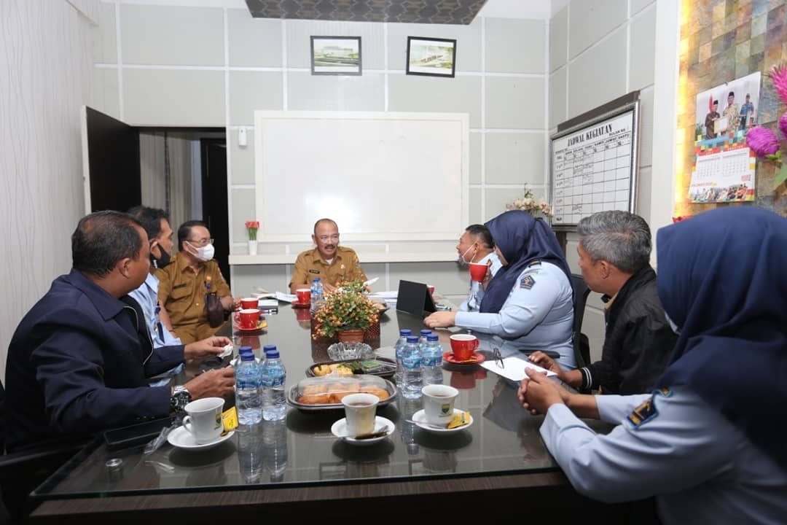
Bersama KaKanwil Kemenkumham Provinsi Jambi .
Alhamdulillah pagi tadi kami bersilahturahmi diruang kerja Saya (ruang Kepala Dinas PUPR Provinsi Jambi). Bapak Mhd. Jahari Sitepu, SH, M.Si yang baru saja dilantik untuk menduduki jabatan sebagai Kepala Kantor Wilayah Provinsi Jambi.
Terimakasih dan besar harapan kami dengan adanya silaturahmi ini dapat meningkatkan sinergitas kedua lembaga. Ujarnya


